Thomas Seis
Sondereggstrasse 12, CH-9413 Oberegg,
Mobil: +41-(0)77-964 03 34
E-Mail: anmeldung@avatar-salarium.ch
Internet: https://avatar-salarium.ch

Meine weiteren Angebote für Sie:

- Human-/ Tier-/ Raum-Energetik, Fernheilen/ Energiearbeit. Aura-/ Chakra-Arbeit/ -Clearing/ -Cleaning.

- Bioresonanz, Biofeedback, Orgonomie, Radionik; Magnetfeld, Farb-/Licht-/Musikanwendung.

- Blütenessenzen, Düfte, natürliche Aromen, Kristalle, Edelsteine.

- Kinesiologie, Cranio-sacrales Balancing.

- Pan Gu Shen Gong. Mentaltraining.

- Lebensraum – Consulting, Feng Shui, Rutengehen und Wasseradern-/ Störzonenneutralisation, Symbole, Josephs-Ritual.

- Gewaltfreies Verhaltenstraining bei Hunden.
- Sinnvolle Produkte für ein gesünderes Leben:
- Nahrungsergänzungsmittel.
- Orgonprodukte (ORAC, DOR-Buster, Orgon-decken) nach Wilhelm Reich.
- Alabaster Natur-Cosmetik.
- Trinkwasserfilter, Abwasserreinigung.
- Ion Detox Fußbad, NLS-Geräte, Akupressur-Matten, Wellness-Matratzen.
- Ultimate Cell/ Eco Fuel Spritsparer.
- Kristalle, Halbedelsteine.
- Tiny Homes, Zeder-Wohn-Blockhäuser.
- Kraftstoffloses Notstromaggregat.

Es ist gut,

manchmal die Augen zu schließen,

um besser zu sehen,

manchmal die Stille aufzusuchen,

um besser zu hören,

manchmal die Leere zu ertragen,

um vielleicht einen Zipfel

des Mantels zu ertasten,

der uns schützt,

um ein wenig zu begreifen.

Evamaria, 16 Jahre

Entdecke/

entwickle

den Heiler

in

Dir

selbst

2 x Wochenend-Workshops

Workshopinhalt:

Dieser Workshop wendet sich an alle, die sich intensiv mit dem Thema geistige und energetische Heilung u. Selbstheilung auseinandersetzen u. beschäftigen.

Die moderne „Hoch-Schul-Medizin“ kann heute nicht mehr leugnen, daß es neben der Verwendung von Apparaten/ Medikamenten noch einen weiteren, sehr erfolgreichen Weg des Heilens gibt: das Spirituelle Heilen.

Was sich in England durchgesetzt hat u. dort sogar bei Ärzten u. in Krankenhäusern anerkannt u. offiziell/ legal praktiziert wird, kann wohl in Zukunft auch in der restlichen Welt nicht mehr aufgehalten/ ignoriert werden.

In diesem Workshop werden alle Grundlagen erarbeitet, um diese feinstoffliche, geistig-energetische Heil-Kunst zu erlernen u. in der Praxis an sich selbst u. anderen Lebewesen erfolgreich u. verantwortungsbewußt anzuwenden.

Einige Themen sind unter anderem:

Yogiatmung/ Entspannung/ Alpha-Zustand. Mentale Projektion/ Diagnose im Körperinneren. Magnetismus des Menschen/ Polarisierung. Chakrareinigung/ Öffnen u. Ausbalancieren der Chakren/ Wahrnehmen u. Aufladen der Aura u. des feinstofflichen Energiesystems. Chakraheilung/ Farbheilung/ Hand-auflegen, mentale Heilung/ Heilung auf Alpha-Theta-Ebene/ Fernheilung/ Heilung im Körperinneren. Schutz des Heilers/ Energie für den Heiler, Reinigung.

Die Teilnehmerzahl ist je „Entdecke/ Entwickle den Heiler in Dir selbst“ - Workshop auf mindestens 4 und maximal 7 Personen begrenzt.
Workshop-Daten:

Leitung: Thomas Seis, Human-, Tier- u. Raum-Energetiker (WKO-qualitätszertifiziert Gold). PanGuShenGong– Instructor (bis 2015 persönlicher Schüler des Qi Gong Großmeisters Ou Wen Wei, erhielt von ihm die Lehr-Erlaubnis als Pan Gu Shen Gong – Instructor u. Lehrer). Mentaltrainer. Kinesiologe. Rutengänger.
Seminar-/ Kursleiter seit 1982; beschäftigt sich seit seiner Kindheit mit dem Rutengehen, der Naturheilkunde und seit dem 16. Lebensjahr mit der Orgonomie und orgonomischen Geräten nach Wilhelm Reich.

Wann: Wochenenden 27./28.08. + 10./11.12.22, jeweils 10:00 – ca. 18 Uhr.

Wo: Energetik-Praxis Thomas Seis,
Sondereggstrasse 12, CH-9413 Oberegg.

Anfahrt:
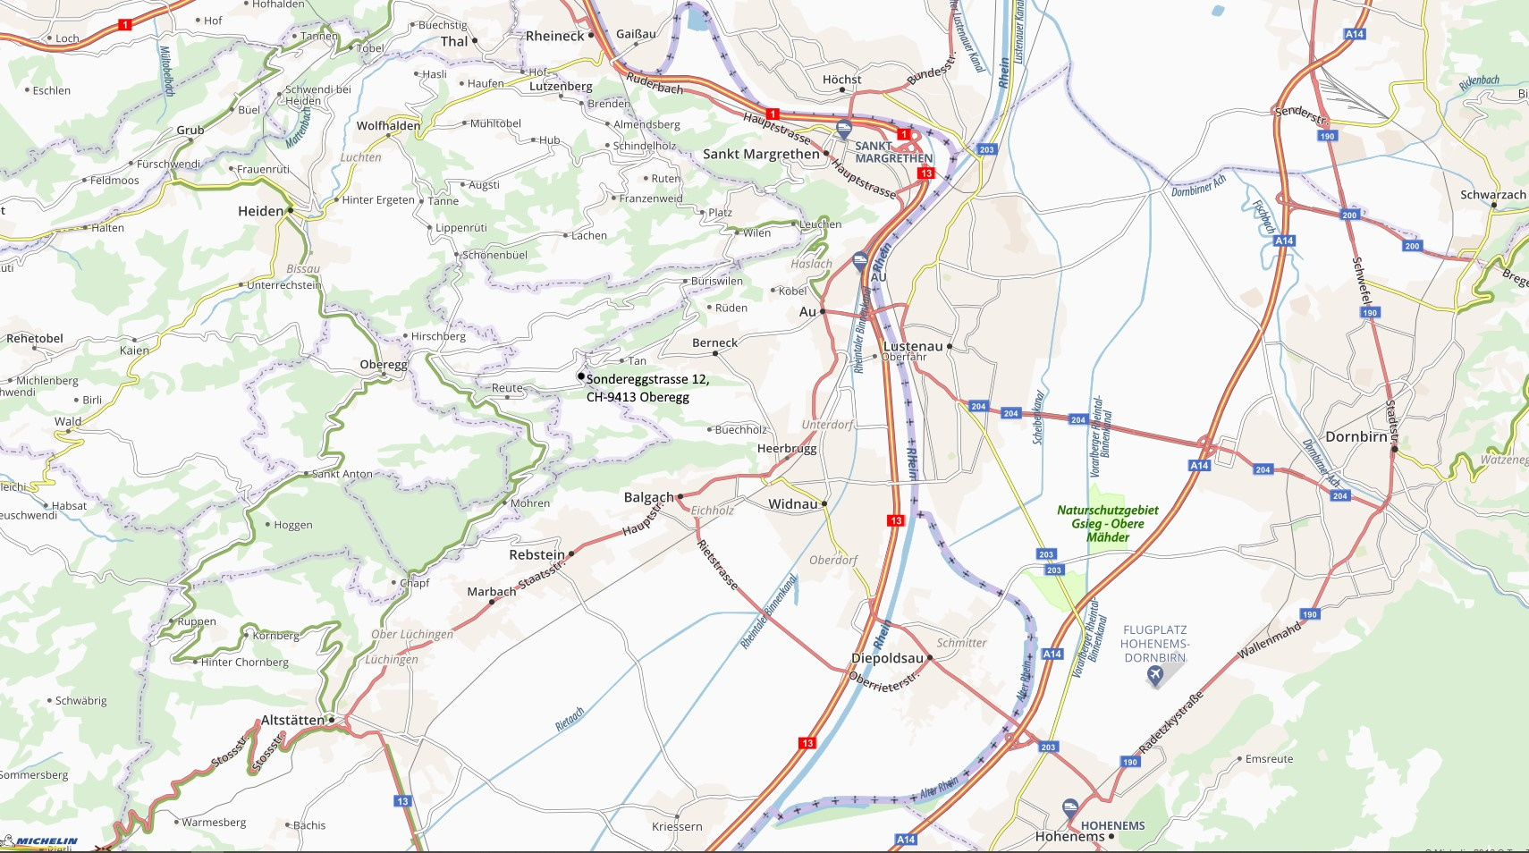
Kosten: CHF 720,00 (inkl. Skript-CD, Pausentees/-snacks). Voraussetzung: Seminare „Energetischer Schutz und Reinigung“, Lebensenergie, PGSG, Radiästhesie.
Workshop-Anmeldung (per Post/E-Mail):

Hiermit melde ich mich/ uns verbindlich an für den Workshop am:

27./28.08. + 10./11.12.22.
(Anmeldeschluss: 2 Wochen vorher!)

Name: ...........................................................

Vorname: ......................................................

Straße: ..........................................................

PLZ/Ort: ........................................................

Telefon: .........................................................

E-Mail: ……………………..………………….

Anzahl TeilnehmerInnen: ……………...

Ich/ wir nehme(n) freiwillig an diesem Workshop teil; es ist keine therapeutische Veranstaltung, es dient der vertieften Selbst- u. Körpererfahrung. Ich/ wir trage(n) die volle Verantwortung für mich/ mei-ne/ uns/ unsere Handlungen u. stelle(n) den Ver-anstalter von allen Haftungsansprüchen frei. Es gelten die AGBs meiner Homepage.
Die vollständige Workshop-Gebühr ist vor Beginn fäl-lig! Barzahlung vor dem Workshop oder per TWINT oder Überweisung auf mein Konto:
IBAN: CH40 8080 8008 2138 0428 1 ,
BIC: RAIFCH22.

Die Platzreservierung erfolgt in Reihenfolge der Zah-lungseingänge! Bei Nichterscheinen sind die Work-shop-Kosten voll zu bezahlen bzw. ist vor dem Veran-staltungstermin ein Ersatzteilnehmer zu stellen.
Jogginganzug, je 1 Isomatte/ Handtuch/ Decke/ Kis-sen, Mund-Nasen-Schutz-Maske und Schreibzeug sind selbst mitzubringen.

Ort/Datum: ..................................................

Unterschrift: ................................................

